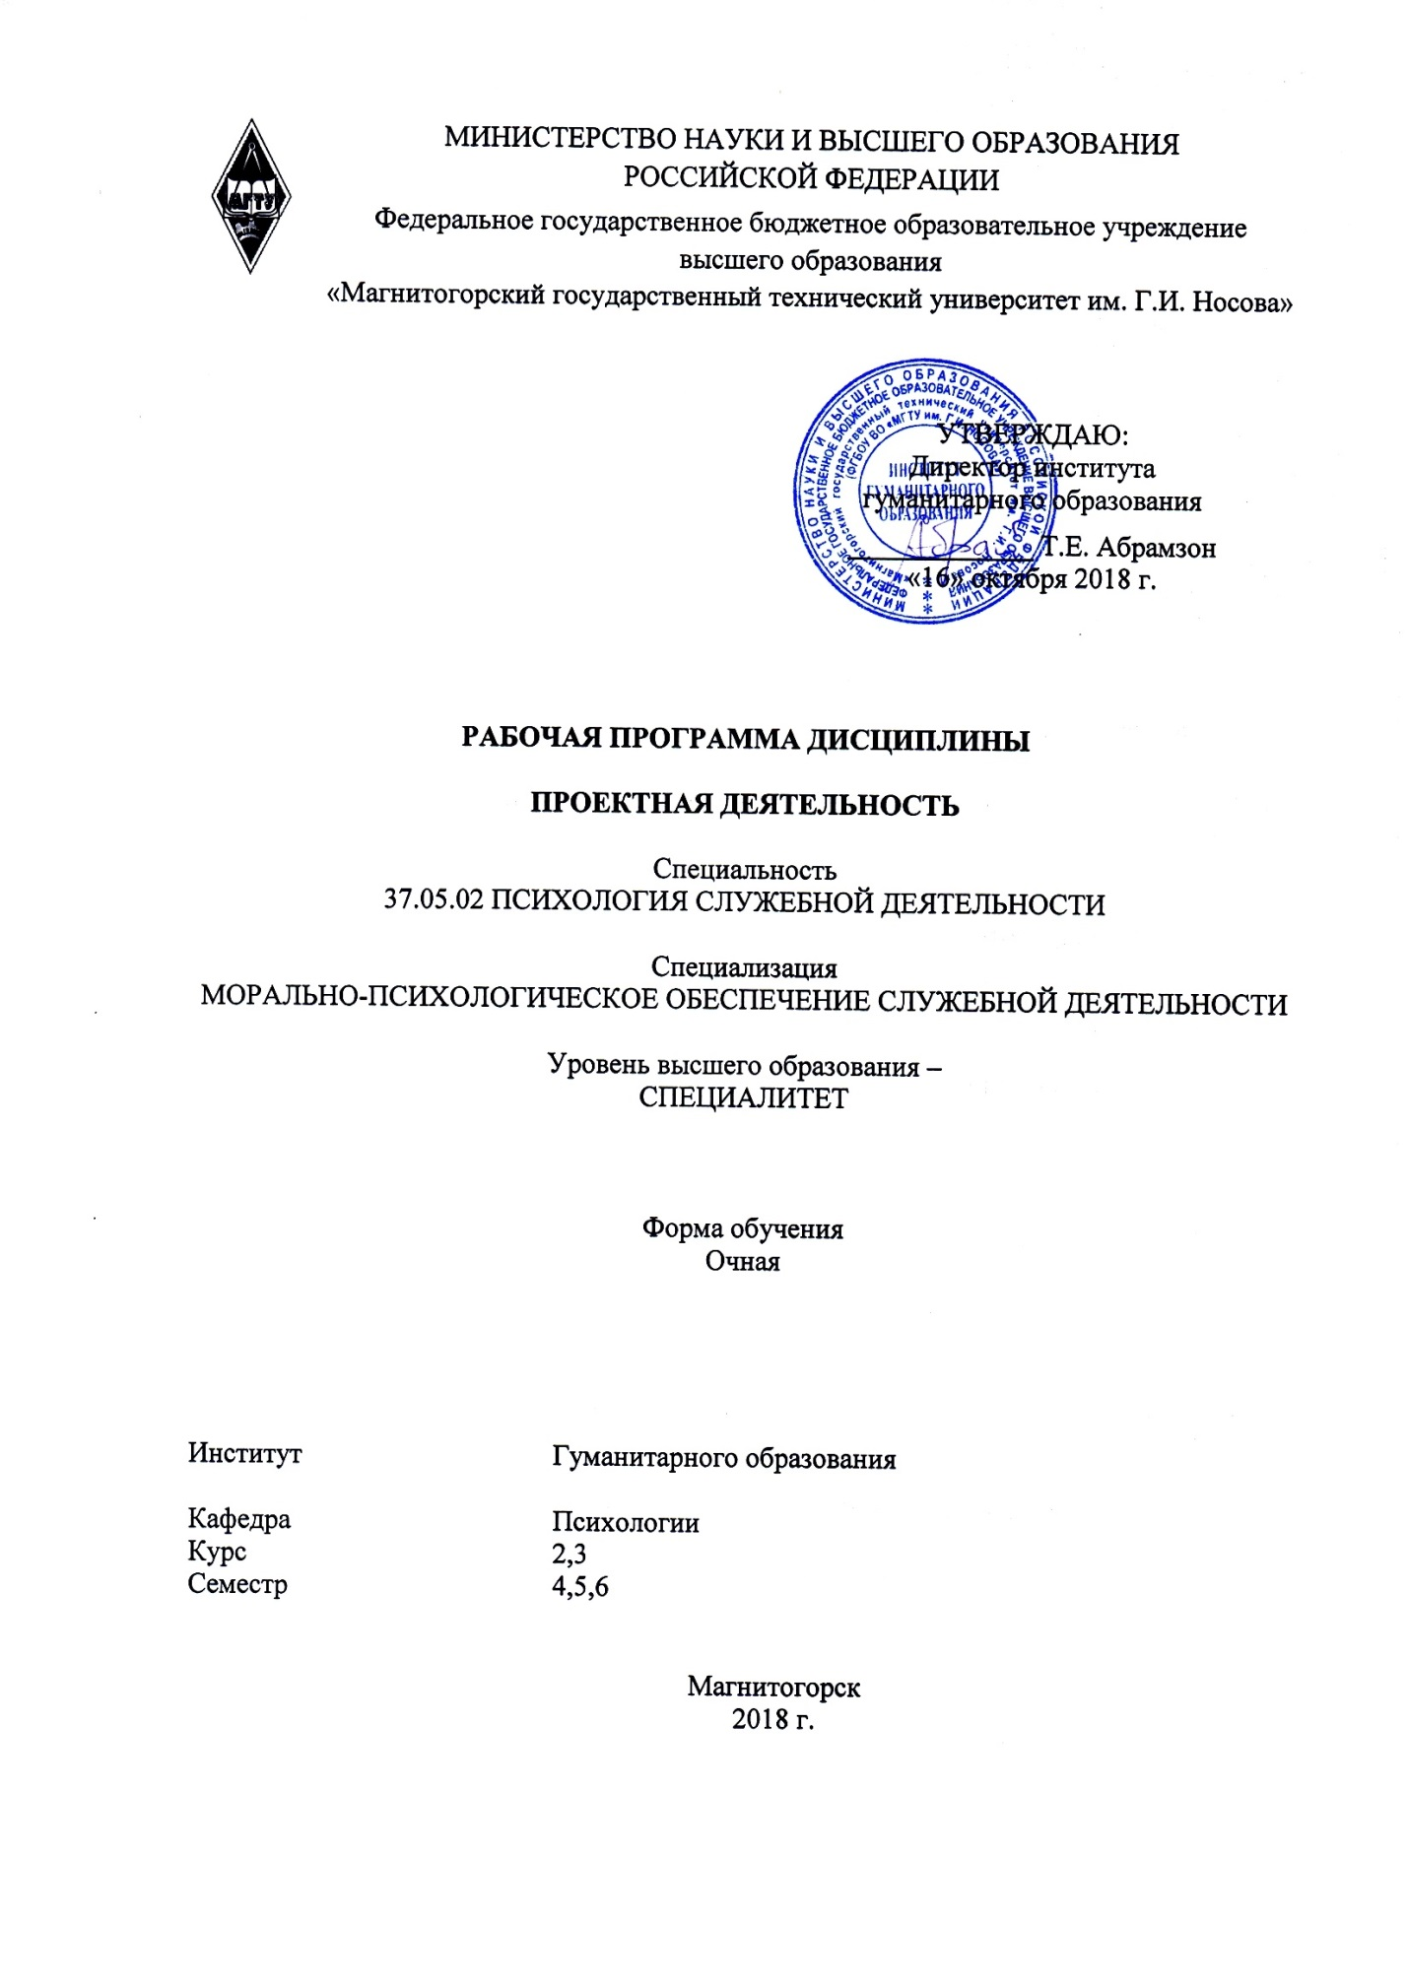

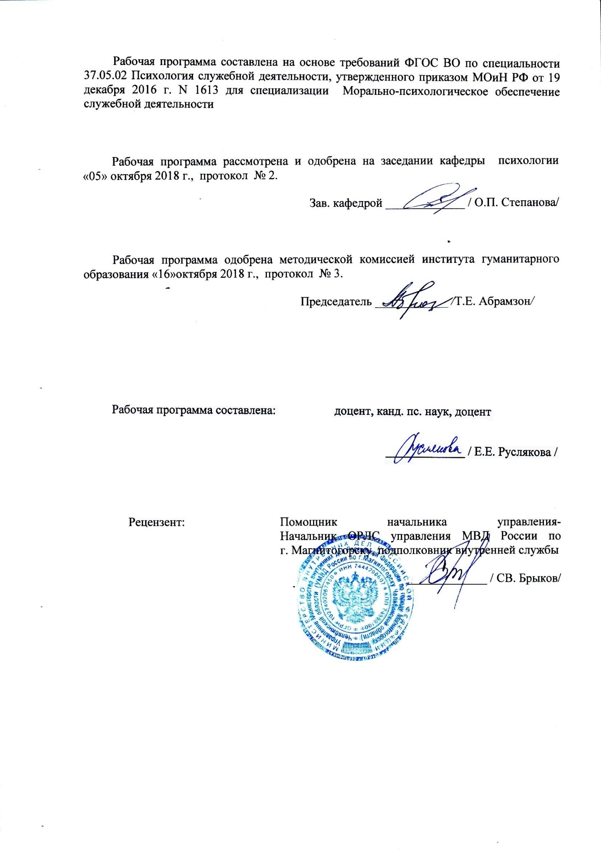

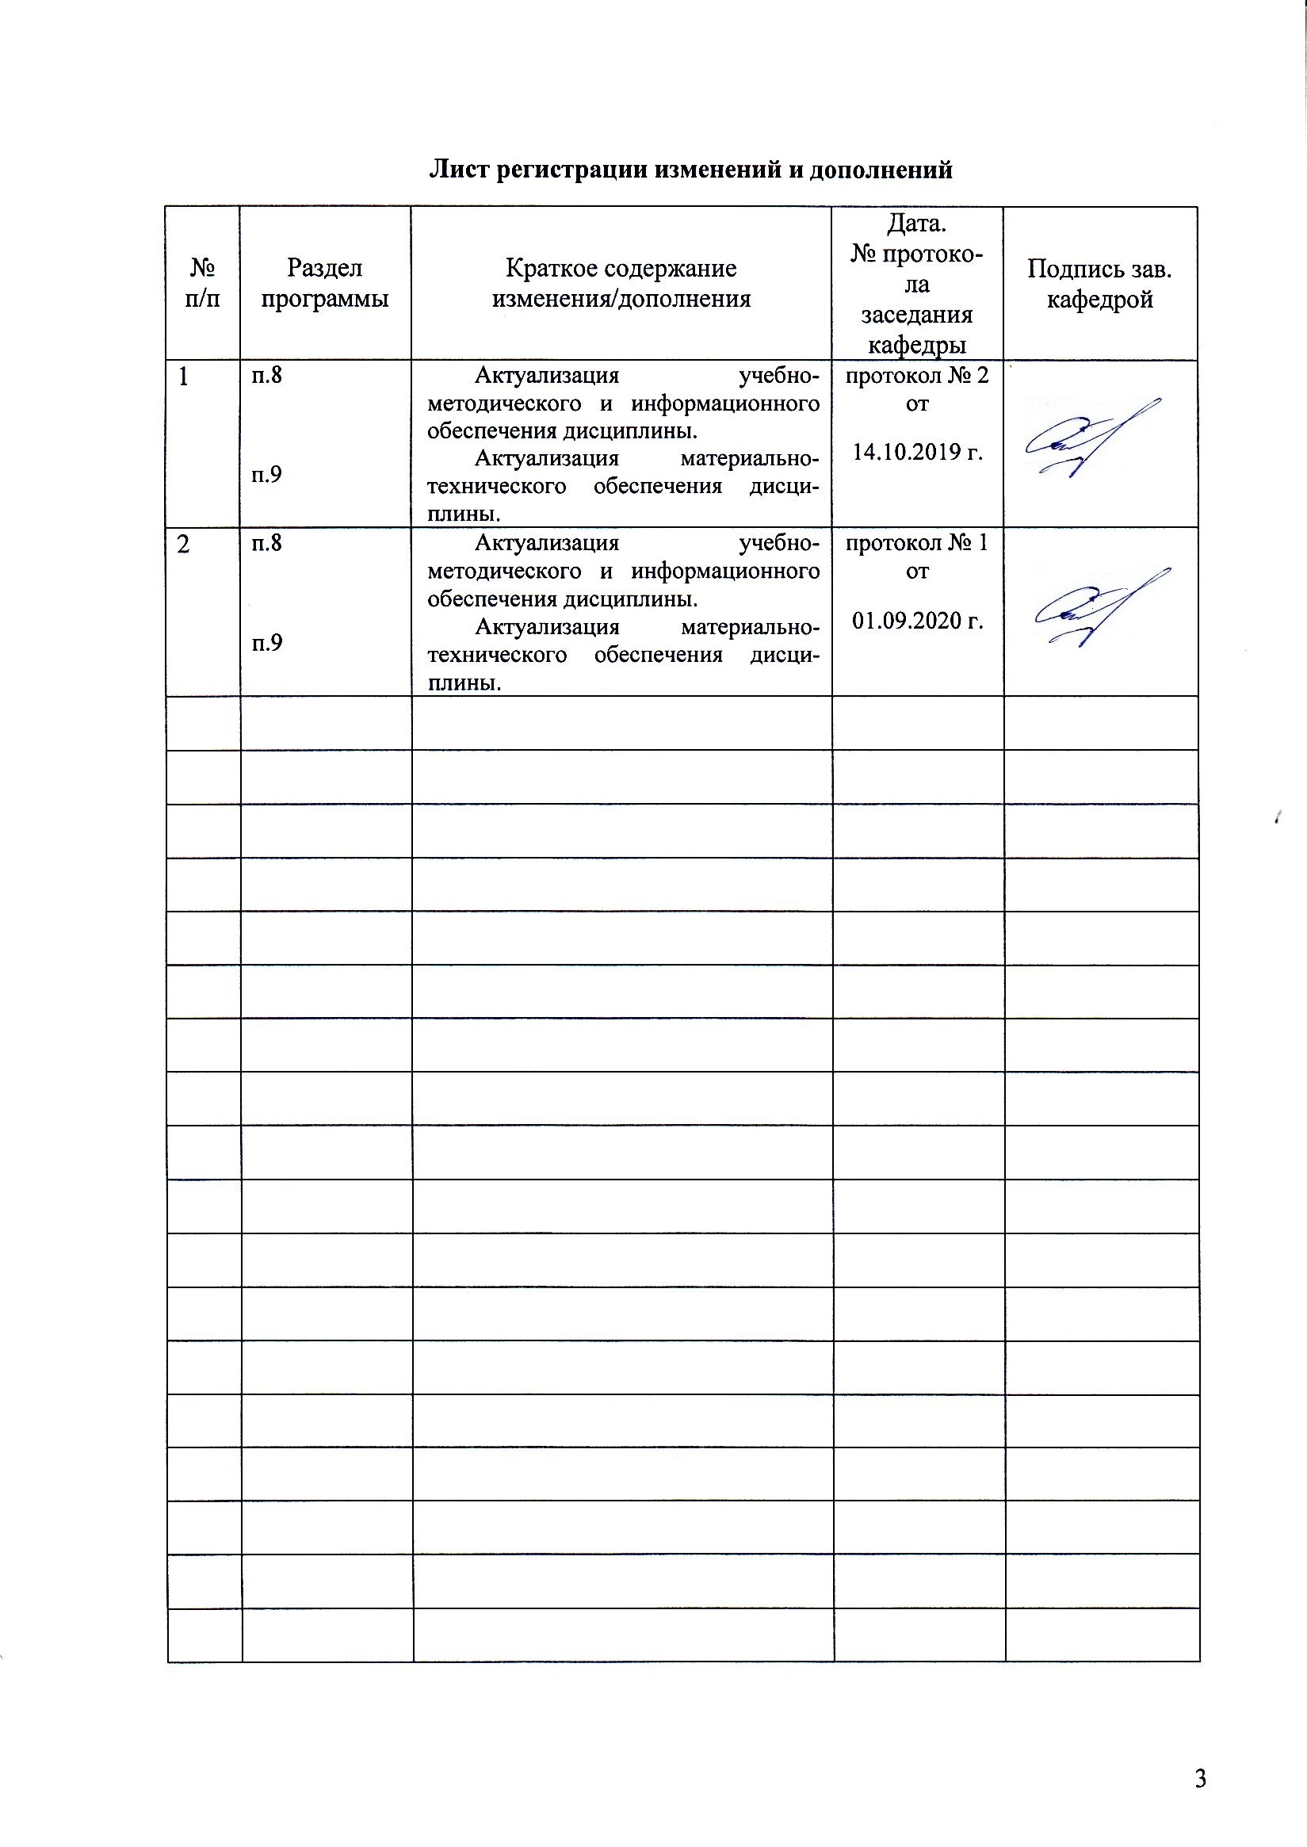

**1** **Цели** **освоения** **дисциплины** **(модуля)**

формирование у студентов профессиональных знаний об особенностях проектной деятельности широкого профиля, нацеленной на преобразование педагогической среды и обеспечивающих возможность осуществления различных видов профессиональной деятельности.

**2** **Место** **дисциплины** **(модуля)** **в** **структуре** **образовательной** **программы**

Дисциплина Проектная деятельность входит в вариативную часть учебного плана образовательной программы.

Для изучения дисциплины необходимы знания (умения, владения), сформированные в результате изучения дисциплин/ практик:

Методы развития логического мышления и креативности

Знания (умения, владения), полученные при изучении данной дисциплины будут необходимы для изучения дисциплин/практик:

Научно-исследовательская работа

Подготовка к сдаче и сдача государственного экзамена

**3** **Компетенции** **обучающегося,** **формируемые** **в** **результате** **освоения**

**дисциплины** **(модуля)** **и** **планируемые** **результаты** **обучения**

В результате освоения дисциплины (модуля) «Проектная деятельность» обучающийся должен обладать следующими компетенциями:

|  |  |
| --- | --- |
|  |  |
| Структурный  элемент  компетенции | Планируемые результаты обучения |
| ПК-24 способностью выбирать и применять психологические технологии, позволяющие осуществлять решения новых задач в различных областях профессиональной практики | |
| Знать | принципы организации, содержание и этапы психологических технологий, позволяющих осуществлять решения новых задач в различных областях профессиональной практики |
| Уметь | определять перспективные психологических технологий, позволяющие осуществлять решения новых задач в различных областях профессиональной практики, направленных на предупреждение отклонений в социальном и личностном статусе и развитии, профессиональных рисков в различных видах деятельности |
| Владеть | способностью применять психологические технологии, позволяющие осуществлять решения новых задач в различных областях профессиональной практики навыками адекватного выбора диагностического инструментария, проведения научно- исследовательской и психокоррекционной работы в области проектной деятельности |

|  |  |  |  |  |  |  |  |  |  |
| --- | --- | --- | --- | --- | --- | --- | --- | --- | --- |
| **4.** **Структура,** **объём** **и** **содержание** **дисциплины** **(модуля)**  Общая трудоемкость дисциплины составляет 5 зачетных единиц 180 акад. часов, в том числе:  – контактная работа – 51,3 акад. часов:  – аудиторная – 51 акад. часов;  – внеаудиторная – 0,3 акад. часов  – самостоятельная работа – 128,7 акад. часов;  Форма аттестации - зачет | | | | | | | | | |
|  |  |  |  |  |  |  |  |  |  |
| Раздел/ тема  дисциплины | | Семестр | Аудиторная  контактная работа  (в акад. часах) | | | Самостоятельная работа студента | Вид самостоятельной  работы | Форма текущего контроля успеваемости и  промежуточной аттестации | Код компетенции |
| Лек. | лаб.  зан. | практ. зан. |
| 1. Раздел 1. Теоретические аспекты проектирования | | |  | | | | | | |
| 1.1 История  проектирования в образовании | | 4 |  |  | 6/7И | 7 | Подготовка к практическому занятию | Устный опрос | ПК-24 |
| 1.2 Теоретические основы проектирования | |  |  | 7/7И | 6 | Разработка презентации по  теме.  Подготовка к семинарскому занятию.  Конспектирован ие первоисточников . | Устный опрос  Презентация | ПК-24 |
| Итого по разделу | | |  |  | 13/14И | 13 |  |  |  |
| Итого за семестр | | |  |  | 17/17И | 18,9 |  | зачёт |  |
| 2. Раздел 2. Организация проектной деятельности | | |  | | | | | | |
| 2.1 Субъекты и объекты проектной деятельности | | 4 |  |  | 4/3И | 5,9 | Разработка презентации по  теме.  Подготовка к семинарскому занятию. | Устный опрос  Презентация | ПК-24 |
| 2.2 Логика организации проектной деятельности | | 5 |  |  | 6/6И | 18 | Разработка презентации по  теме.  Подготовка к семинарскому занятию. | Устный опрос  Презентация | ПК-24 |
| Итого по разделу | | |  |  | 10/9И | 23,9 |  |  |  |
| 3. Раздел 3. Проектная деятельность как способ организации образовательного пространства | | |  | | | | | | |
| 3.1 Типология проектов | | 5 |  |  | 6/6И | 18 | Подготовка к семинарскому занятию.  Разработка презентации | Устный опрос  Презентация | ПК-24 |
| 3.2 Технология разработки проектов | |  |  | 6/6И | 17,9 | Разработка презентации по  теме.  Подготовка к семинарскому занятию | Устный опрос  Презентация | ПК-24 |
| Итого по разделу | | |  |  | 12/12И | 35,9 |  |  |  |
| Итого за семестр | | |  |  | 18/18И | 53,9 |  | зачёт |  |
| 4. Раздел 4. Принципы конструирования и проектирования индивидуальных образовательных программ (проектов) | | |  | | | | | | |
| 4.1 Деятельность на различных этапах проектирования | | 6 |  |  | 8/4И | 26 | Разработка презентации по  теме.  Подготовка к семинарскому занятию. | Устный опрос  Презентация | ПК-24 |
| 4.2 Результаты и оценка проектной деятельности | |  |  | 8/4И | 29,9 | Разработка презентации по теме.  Подготовка к семинарскому занятию. | Устный опрос  презентация | ПК-24 |
| Итого по разделу | | |  |  | 16/8И | 55,9 |  |  |  |
| Итого за семестр | | |  |  | 16/8И | 55,9 |  | зачёт |  |
| Итого по дисциплине | | |  |  | 51/43И | 128,7 |  | зачет | ПК-24 |

|  |
| --- |
| **5** **Образовательные** **технологии** |
|  |
| Учебная дисциплина «Проектная деятельность» состоит из четырех взаимосвязанных между собой разделов, обеспечивающих последовательное изучение студентами практических вопросов осуществления проектной деятельности.  Для реализации предусмотренных видов учебной работы в качестве образовательных технологий в преподавании дисциплины «Проектная деятельность» используются традиционная и модульно-компетентностная технологии.  Содержание занятий по дисциплине «Проектная деятельность», а также методика их подготовки и проведения соответствуют основным задачам курса. Ведущими видами занятий для данного курса являются практические занятия.  Практические занятия проводятся методами развёрнутой беседы, дискуссии, круглого стола, ролевых игр и специальных заданий. Формы практических занятий: деловая игра, анализ ситуаций. Практическое занятие в форме презентации – представление результатов проектной или исследовательской деятельности с использованием специализированных программных сред.  Самостоятельная работа обучаемых имеет целью закрепление и углубление полученных знаний и навыков, подготовку к предстоящим занятиям и зачету по дисциплине, а также формирование навыков умственного труда и самостоятельности в поиске и приобретении новых знаний. На самостоятельной подготовке студенты знакомятся с рекомендованной литературой, конспектируют источники, используют мультимедийные обучающие программы, решают ситуационные задачи и отвечают на контрольные вопросы, готовят стимульный материал и демонстрационный материал для работы на практических занятиях.  Практический материал закрепляется в ходе проведения экспресс-опросов; письменных контрольных работ; представления презентаций; использования активных и интерактивных методов при проведении практических занятий (обучение на основе опыта, учебная дискуссия, ролевая имитация студентами реальной профессиональной деятельности (деловая игра) с выполнением функций специалистов на различных рабочих местах).  Осуществляется текущий контроль успеваемости для проверки хода и качества усвоения учебного материала, стимулирования учебной работы и совершенствования методики проведения занятий. Проводится в ходе практических занятий в устной или письменной форме (письменные или устные ответы на контрольные вопросы, тест, беседа, результаты выступлений на семинарах, выполнение практических заданий и др.).  Завершается изучение дисциплины «Проектная деятельность» сдачей зачета. |
|  |
| **6** **Учебно-методическое** **обеспечение** **самостоятельной** **работы** **обучающихся** |
| Представлено в приложении 1. |
|  |
| **7** **Оценочные** **средства** **для** **проведения** **промежуточной** **аттестации** |
| Представлены в приложении 2. |
|  |
| **8** **Учебно-методическое** **и** **информационное** **обеспечение** **дисциплины** **(модуля)** |
| **а)** **Основная** **литература:** |
|
| Тарасюк, Е. В. Проектная деятельность : практикум / Е. В. Тарасюк, А. П. Пономарев, А. В. Смирнова ; Магнитогорский гос. технический ун-т им. Г. И. Носова. - Магнитогорск : МГТУ им. Г. И. Носова, 2019. - 1 CD-ROM. - Загл. с титул. экрана. - URL : <https://magtu.informsystema.ru/uploader/fileUpload?name=4020.pdf&show=dcatalogues/1/1532649/4020.pdf&view=true>  (дата обращения: 14.05.2020). - Макрообъект. - Текст : электронный. - Сведения доступны также на CD-ROM.  2. Мусийчук М. В. Проективные методы в психологии. Иллюстрированное руководство [Электронный ресурс] : практикум / М. В. Мусийчук, С. В. Мусийчук ; МГТУ. - Магнитогорск : МГТУ, 2016. - 1 электрон. опт. диск (CD-ROM). - Режим доступа: <https://magtu.informsystema.ru/uploader/fileUpload?name=2577.pdf&show=dcatalogues/1/1130384/2577.pdf&view=true> . - Макрообъект.  3. Наумов, Д. В. Проектная деятельность для студентов высших учебных заведений : учебное пособие / Д. В. Наумов, О. В. Каукина, В. Г. Наумов ; МГТУ. - Магнитогорск : МГТУ, 2015. - 1 электрон. опт. диск (CD-ROM). - Загл. с титул. экрана. - URL: <https://magtu.informsystema.ru/uploader/fileUpload?name=41.pdf&show=dcatalogues/1/1121200/41.pdf&view=true> (дата обращения: 14.05.2020). - Макрообъект. - Текст : электронный. - Сведения доступны также на CD-ROM.  4. Оринина, Л. В. Технология развития творческого потенциала у студентов в рамках изучения курса "Проектная деятельность в образовании" : учебно-методическое пособие / Л. В. Оринина ; МГТУ. - Магнитогорск : МГТУ, 2017. - 1 электрон. опт. диск (CD-ROM). - Загл. с титул. экрана. - URL: <https://magtu.informsystema.ru/uploader/fileUpload?name=43.pdf&show=dcatalogues/1/1139180/43.pdf&view=true> (дата обращения: 14.05.2020). - Макрообъект. - Текст : электронный. - ISBN 978-5-9967-0993-9 |

|  |  |  |  |  |
| --- | --- | --- | --- | --- |
|  | | | | |
|  |  |  |  |  |
| **б)** **Дополнительная** **литература:** | | | | |
| 1.. Евтихов, О. В. Развитие лидерского потенциала руководителя : монография / О.В. Евтихов. – Москва : ИНФРА-М, 2020. – 198 с. – (Научная мысль). – www.dx.doi.org/10.12737/3676. - ISBN 978-5-16-009811-1. - Текст : электронный. - URL: <https://znanium.com/catalog/product/1045282> (дата обращения: 16.09.2020). – Режим доступа: по подписке.  3. Пикулева, О. А. Психология самопрезентации личности : монография / О. А. Пикулёва. – Москва : ИНФРА-М, 2020. – 320 с. – (Научная мысль). - ISBN 978-5-16-006926-5. - Текст : электронный. - URL: <https://znanium.com/catalog/product/1091021> (дата обращения: 16.09.2020). – Режим доступа: по подписке.  4. Организационная психология : учебник / А.Б. Леонова, Т.Ю. Базаров, М.М. Абдуллаева [и др.] ; под общ. ред. А.Б. Леоновой. – Москва : ИНФРА-М, 2020. – 429 с. + Доп. материалы [Электронный ресурс]. – (высшее образование: Бакалавриат). - ISBN 978-5-16-006052-1. - Текст : электронный. - URL: <https://znanium.com/catalog/product/1079718> (дата обращения: 16.09.2020). – Режим доступа: по подписке | | | | |
|  |  |  |  |  |
| **в)** **Методические** **указания:** | | | | |
| Самостоятельная работа студентов вуза : практикум / составители: Т. Г. Неретина, Н. Р. Уразаева, Е. М. Разумова, Т. Ф. Орехова ; Магнитогорский гос. технический ун-т им. Г. И. Носова. - Магнитогорск : МГТУ им. Г. И. Носова, 2019. - 1 CD-ROM. - Загл. с титул. экрана. - URL: <https://magtu.informsystema.ru/uploader/fileUpload?name=3816.pdf&show=dcatalogues/1/1530261/3816.pdf&view=true> (дата обращения: 22.10.2019). - Макрообъект. - Текст : электронный. - Сведения доступны также на CD-ROM. | | | | |
|  |  |  |  |  |
| **г)** **Программное** **обеспечение** **и** **Интернет-ресурсы:** | | | | |
|  | | | | |
|
|  |  |  |  |  |
| **Программное** **обеспечение** | | | | |
|  | Наименование ПО | № договора | Срок действия лицензии |  |
|  | MS Windows 7 Professional(для классов) | Д-1227-18 от 08.10.2018 | 11.10.2021 |  |
|  | MS Office 2007 Professional | № 135 от 17.09.2007 | бессрочно |  |
|  | Far menedger | свободно распространяемое ПО | бессрочно |  |
|  | 7Zip | свободно распространяемое ПО | бессрочно |  |
|  |  |  |  |  |
| **Профессиональные** **базы** **данных** **и** **информационные** **справочные** **системы** | | | | |
|  | Название курса | | Ссылка |  |
|  | Международная справочная система «Полпред» polpred.com отрасль «Образование, наука» | | URL: http://education.polpred.com/ |  |
|  |  |

|  |  |  |  |
| --- | --- | --- | --- |
|  | Национальная информационно-аналитическая система – Российский индекс научного цитирования (РИНЦ) | URL: https://elibrary.ru/project_risc.asp |  |
|  | Поисковая система Академия Google (Google Scholar) | URL: https://scholar.google.ru/ |  |
|  | Информационная система - Единое окно доступа к информационным ресурсам | URL: http://window.edu.ru/ |  |
| **9** **Материально-техническое** **обеспечение** **дисциплины** **(модуля)** | | | |
|  |  |  |  |
| Материально-техническое обеспечение дисциплины включает: | | | |
| Учебные аудитории для проведения практических занятий, групповых и индивидуальных консультаций, текущего контроля и промежуточной аттестации (Доска, мультимедийный проектор, экран).  Помещения для самостоятельной работы обучающихся (Персональные компьютеры с пакетом MS Office, выходом в Интернет и с доступом в электронную информационно-образовательную среду университета).  Помещение для хранения и профилактического обслуживания учебного оборудования (Стеллажи для хранения учебно-наглядных пособий и учебно-методической документации). | | | |
|

**Приложение 1**

**Учебно-методическое обеспечение самостоятельной работы обучающихся**

|  |  |  |
| --- | --- | --- |
| Раздел/ тема дисциплины | Вид самостоятельной работы | Формы контроля |
| Теоретические основы педагогического проектирования | Разработка презентации по теме. Подготовка к семинарскому занятию. Конспектирование первоисточников | Выступление на семинаре, защита работы, отчет о задании. |
| Субъекты и объекты проектной деятельности | Разработка презентации по теме. Подготовка к семинарскому занятию. Конспектирование первоисточников. | Выступление на семинаре, защита работы, отчет о задании. |
| Логика организации проектной деятельности | Разработка презентации по теме. Подготовка к семинарскому занятию. Конспектирование первоисточников. | Выступление на семинаре, защита работы, отчет о задании. |
| Виды проектов | Разработка презентации по теме. Подготовка к семинарскому занятию. Конспектирование первоисточников. | Выступление на семинаре, защита работы, отчет о задании. |
| Технология разработки проектов | Разработка презентации по теме. Подготовка к семинарскому занятию. Конспектирование первоисточников. | Выступление на семинаре, защита работы, отчет о задании. |
| Результаты и оценка проектной деятельности | Разработка презентации по теме. Конспектирование первоисточников. | Выступление на семинаре, защита работы, отчет о задании |

***Перечень тем для подготовки к практическим занятиям***

Тема 1. История проектирования в образовании

1. Историко-культурные источники развития педагогического проектирования.
2. Развитие и применение идей проектной деятельности в педагогическом процессе.
3. Проектирование как способ инновационного преобразования педагогической действительности.

Тема 2. Теоретические основы проектирования

1. Проектирование как инновационный способ разработки проектов желаемого будущего, предупреждения и преодоления кризисных явлений в педагогической действительности.
2. Основные понятия проектирования.
3. Соотношение понятий «проективный», «проектный», «проектировочный».
4. Проектная культура.
5. Педагогическая сущность проектирования.
6. Уровни проектирования.
7. Принципы проектирования.
8. Практическая работа: анализ нормативной базы образования, применяемой в проектировании.

Тема 3. Субъекты и объекты проектной деятельности

1. Многообразие субъектов проектной деятельности.
2. Проблема организации совокупного субъекта.
3. Объекты проектирования и специфика предмета проектной деятельности.
4. Практическая работа: поиск социального партнера.

Тема 4. Логика организации проектной деятельности

1. Этапы проектирования.
2. Предпроектный этап.
3. Диагностика ситуации.
4. Концептуализация.
5. Выбор формата проекта.
6. Логика организации педагогического проекта.
7. Этап реализации проекта, рефлексивный этап, послепроектный этап.
8. Практическая работа: организационно-деятельностная игра по проектированию «Яма».

Тема 5. Виды педагогических проектов

1. Учебные проекты.
2. Досуговые проекты.
3. Проекты в системе профессиональной подготовки.
4. Социально-педагогические проекты.
5. Проекты личностного становления.
6. Сетевые проекты.
7. Практическая работа: составление экспертизы педагогических проектов различных видов.

Тема 6. Педагогический проект: технология разработки

1. Педагогический проект как документ: основные требования к составлению.
2. Принципы разработки педагогического проекта.
3. Методики педагогического проектирования как способы упорядочения деятельности субъекта проектирования.
4. Алгоритм педагогического проектирования.
5. Сбор исходных данных и анализ существующего состояния объекта.
6. Выявление потребности в изменениях (в проекте).
7. Определение целей, задач и ожидаемых результатов.
8. Моделирование объекта в соответствии с поставленными целями.
9. Выявление ограничительных условий и уровня риска.
10. Определение ресурсов и технологий реализации проекта.
11. Экспертиза проекта. Методики экспертной оценки проекта.
12. Общественное мнение как инструмент экспертизы: возможности и ограничения.
13. Эксперимент в педагогическом проектировании.
14. Этапы педагогического проектирования.
15. Содержательная и инструментальная составляющая педагогического проектирования.
16. Планирование и программирование в педагогическом проектировании.
17. Практическая работа: разработка педагогического (социально-педагогического) проекта.

Тема 7. Результаты и оценка педагогического проектирования

1. Результаты проектной деятельности.
2. Оценка результатов проектной деятельности.
3. Требования к написанию проекта.
4. Критерии результативности проекта.
5. Экспертная оценка педагогических проектов.
6. Степень освоения процедур проектирования.
7. Становление социального партнерства в проектировании.
8. Практическая работа: тренинг подготовки презентации проекта.

*Методические рекомендации для подготовки к практическому занятию*

Приступая к выполнению задания по любой теме, прежде всего, ознакомьтесь с планом занятия, изучите соответствующий раздел учебника и учебного пособия, библиографию.

Затем выясните наличие литературы или теоретического материала по соответствующей теме. По каждому вопросу предложенной темы студент должен определить и усвоить ключевые понятия и представления. Для более глубокого понимания проблемы далее необходимо познакомиться с дополнительной литературой и законспектировать основные положения.

В случае возникновения трудностей студент должен и может обратиться за консультацией к преподавателю, ведущему данный курс.

Критерием готовности к семинарскому занятию будет умение ответить на все указанные вопросы, используя рекомендованные источники, а также наличие соответствующих конспектов.

**Приложение 2**

**Оценочные средства для проведения промежуточной аттестации**

а) Планируемые результаты обучения и оценочные средства для проведения промежуточной аттестации:

|  |  |  |
| --- | --- | --- |
| Структурный элемент компетенции | Планируемые результаты обучения | Оценочные средства |
| ПК-24 – способностью выбирать и применять психологические технологии, позволяющие осуществлять решения новых задач в различных областях профессиональной практики | | |
| Знать | принципы организации, содержание и этапы психологических технологий, позволяющих осуществлять решения новых задач в различных областях профессиональной практики | 1 Особенности педагогического проектирования.  2. Функции педагогического проектирования.  3. Место и роль педагогического проектирования в управлении человеческими ресурсами.  4. Причины возрастания роли педагогического проектирования в современных условиях.  5. Объектноориентированный подход к педагогическому проектированию.  6. Проблемноориентированный подход к педагогическому проектированию.  7. Субъектноориентированный (тезаурусный) подход к педагогическому проектированию.  8. Прогнозирование и его роль в педагогическом проектировании. 9. Поисковый прогноз, его значение для педагогического проектирования.  10. Особенности нормативных прогнозов.  11. Объекты педагогического проектирования, их основные виды.  12. Системный подход в проектировании.  13. Использование синергетической методологии в проектировании |
| Уметь | определять перспективные психологических технологий, позволяющие осуществлять решения новых задач в различных областях профессиональной практики, направленных на предупреждение отклонений в социальном и личностном статусе и развитии, профессиональных рисков в различных видах деятельности | Использование синергетической методологии в проектировании. Субъекты педагогического проектирования. Значение целеполагания в педагогическом проектиро вании. Целеполагание и механизмы (способы) достижения целей в педагогическом проектировании. «Проблемно-целевой ромб» как инструмент педагогического проектирования. Виды моделей и целесообразность их использования в педагогическом проектировании. Информационное обеспечение педагогического проектирования. Педагогический проект как документ: основные требования к составлению. Алгоритм педагогического проектирования. Экспертиза проекта, методики экспертной оценки педагогического проекта. Планирование и программирование в педагогическом проектировании |
| Владеть | способностью применять психологические технологии, позволяющие осуществлять решения новых задач в различных областях профессиональной практики навыками адекватного выбора диагностического инструментария, проведения научноисследовательской и психокоррекционной работы в области проектной деятельности | Проект с применением психологических технологий, позволяющих осуществлять решения новых задач в различных областях профессиональной практики |

**б) Порядок проведения промежуточной аттестации, показатели и критерии оценивания:**

Критерии оценки (в соответствии с формируемыми компетенциями и планируемыми результатами обучения):

– ***«зачтено»*** – студент должен показать высокий уровень знаний не только на уровне воспроизведения и объяснения информации, но и интеллектуальные навыки решения проблем и задач, нахождения уникальных ответов к проблемам, оценки и вынесения критических суждений;

– ***«не зачтено»*** – студент не может показать знания на уровне воспроизведения и объяснения информации, не может показать интеллектуальные навыки решения простых задач.

*Примерные вопросы к зачету по дисциплине «Проектная деятельность»*

1. Особенности педагогического проектирования.
2. Функции педагогического проектирования.
3. Место и роль педагогического проектирования в управлении человеческими ресурсами.
4. Причины возрастания роли педагогического проектирования в современных условиях.
5. Объектно-ориентированный подход к педагогическому проектированию.
6. Проблемно-ориентированный подход к педагогическому проектированию.
7. Субъектно-ориентированный (тезаурусный) подход к педагогическому проектированию.
8. Прогнозирование и его роль в педагогическом проектировании.
9. Поисковый прогноз, его значение для педагогического проектирования.
10. Особенности нормативных прогнозов.
11. Объекты педагогического проектирования, их основные виды.
12. Системный подход в проектировании.
13. Использование синергетической методологии в проектировании.
14. Субъекты педагогического проектирования.
15. Значение целеполагания в педагогическом проектировании. 1
16. Целеполагание и механизмы (способы) достижения целей в педагогическом проектировании.
17. «Проблемно-целевой ромб» как инструмент педагогического проектирования.
18. Виды моделей и целесообразность их использования в педагогическом проектировании.
19. Информационное обеспечение педагогического проектирования.
20. Педагогический проект как документ: основные требования к составлению.
21. Алгоритм педагогического проектирования.
22. Экспертиза проекта, методики экспертной оценки педагогического проекта.
23. Планирование и программирование в педагогическом проектировании.

***Методические рекомендации для подготовки к зачету***

Подготовка к зачету и его результативность также требует умения оптимально организовывать свое время. Идеально, если студент познакомился с основными представлениями и понятиями в аудиторном процессе изучения дисциплины. Тогда подготовка к зачету по контрольным вопросам позволит систематизировать материал и глубже его усвоить. Работу лучше начинать с распределения предложенных контрольных вопросов по разделам и темам курса. Затем необходимо выяснить наличие теоретических источников (конспект лекций, хрестоматия, учебники, монографии). При чтении материала следует выделять основные понятия и определения, можно их законспектировать Выделение опорных понятий дает возможность систематизировать представления по дисциплине и, соответственно, результативнее подготовиться к зачету. Успешный ответ на зачетный вопрос предполагает процесс продумывания логики изложения материала по каждому вопросу, запоминание примеров. Критерии оценки (в соответствии с формируемыми компетенциями и планируемыми результатами обучения): – на оценку «зачтено» – студент должен показать высокий уровень знаний не только на уровне воспроизведения и объяснения информации, но и интеллектуальные навыки решения проблем и задач, нахождения уникальных ответов к проблемам, оценки и вынесения критических суждений; – на оценку «незачтено» – студент не может показать знания на уровне воспроизведения и объяснения информации, не может показать интеллектуальные навыки решения простых практических задач.

*Рекомендации по работе с литературой*. Умение работать с литературой – важный фактор успешности учебной деятельности студента и, вместе с тем, показатель его развития как субъекта познания. Отсюда необходимые рекомендации по работе с психологической литературой: • при выборе источника теоретического материала надо исходить из основных понятий по теме, чтобы точно знать, что конкретно искать в том или ином издании (см. аннотацию к книге). • для более глубокого усвоения и понимания материала следует читать не только имеющиеся в тексте определения или теоретические представления, но и примеры. • в процессе чтения важно осознавать, в рамках какого психологического подхода или направления изложена проблема. Это позволит прийти к пониманию вопроса на более высоком уровне обобщения. • чтобы получить объемные и системные представления по теме, нужно посмотреть несколько работ (возможно альтернативных) по данному вопросу. • не следует конспектировать весь текст, относящийся к рассматриваемой проблеме, так как такой подход не дает возможности осознать материал. Необходимо выделить и законспектировать только основные положения, позволяющие выстроить логику ответа на вопросы интересуемой темы. • в целях самоконтроля по усвоению материала можно выполнить задания по данной теме (в конце параграфа или раздела книги).